7,删除分支

1，先删除本地

$git branch –D feature#101changes

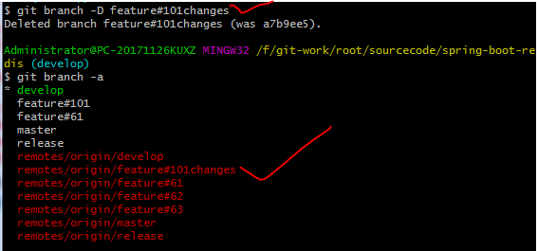

2, 删除本地的远程分支

$git branch -r -D origin/feature#101changes

3, 删除远程服务器上的feature#101changes分支

$git push origin -D feature#101changes